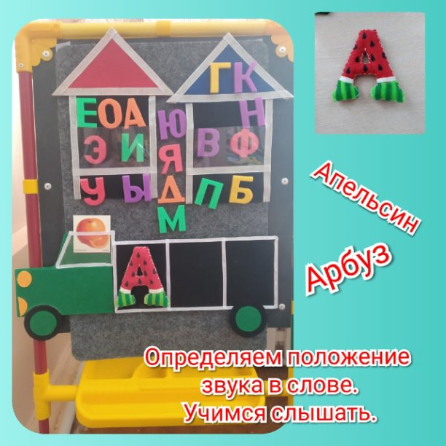
Не хочу читать учиться!
В своей практике я сталкиваюсь с разными ошибками родителей, которые настойчивыми учениями только снизили у ребенка желание читать и даже заниматься! Специально для вас я решила написать эту статью, чтоб помочь вам избежать проблем в будущем. Итак, сначала поговорим о возрасте. Есть суждение, что чем раньше, тем лучше. Я видела мам, которые 4-месячного малыша мучают карточками с буквами. Помните, в каждом возрасте свои умения! Обычно, ребёнок начинает интересоваться алфавитом около 4 лет. А подражание письму и чтению взрослым появляется ближе к 5 годам. Чтоб не спугнуть интерес, не заставляйте учить буквы, а делайте это играючи) Пример из жизни:
Прпавило1: В комнате на обоях написаны названия сортов кофе, ребёнок подошел и рассматривает картинки. В этом случае, мама показывает пальцем на букву и произносит звук (без лишних слов). Ребёнок запоминает буквы и интерес остается!
Правило 2: Учим буквы как звук! Не надо путать малыша тем, что "это буква Эр, эта Вэ". Почему так нельзя делать? Все просто, часто из-за этого дети не могут прочитать слова, хотя знают все буквы. Слово ВОЛК звучит так: " вэ о лэ кэ". И потом педагоги переучивают ребенка (не лэ, а эль, и звук Л) это занимает много времени и сил, интерес гаснет. Вы этого хотите? Нет, правильно) Можно предложить такую инструкцию: "Эта буква звучит так Ррр".
Правило 3: Если ребенок неправильно произносит звук, то эту букву произносите только вы, либо пропускаете ее. Почему? Если ваш ребенок вместо Ж произносит З, и вы это закрепляете, то в будущем это чревато последствиями: замена букв, нарушение фонематического слуха, дисграфия, дислексия и тд. Лучше исправьте все нарушенные звуки у логопеда и продолжайте спокойно учить читать.
Правило 4: Стоит подбирать интересные игры, в которые ребенок будет искренне хотеть играть. А если ребенку неинтересно, он не хочет играть с буквами, то в данном случае родители должны повременить с занятиями, потому что ребенок еще не готов к этому.
Правило 5: Закреплять усвоенный материал очень важно. Родители должны просить ребенка называть буквы, которые есть в окружающих предметах. Либо придумывать, на что буква похожа, какие слова начинаются на эту букву и тд. Главное - ваш настрой и желание ребенка) Если вы весело, интересно играете, запоминая буквы, то эффекта будет больше! Желаю вам успехов и новых побед! Методики: Хочу вам посоветовать букварь Жуковой Н.С. И Косиновой Е. Очень хорошие у них даны упражнения!

